

**CENTRO DE PROYECCIÓN Y RESPONSABILIDAD SOCIAL UNIVERSITARIA**

**CEPS - UNI**

**Curso: SQL IV – BI**

**Nombre Proyecto: Business Intelligence en el área de ventas de la empresa Entel**

**Alumnos:**

**Camarena Roncal, Roy**

**Dancuart Fernández, Alejandro**

**Lozano Barbeito, Jimmy**

**Profesor:**

**Eric Gustavo Coronel**

**Link Youtube: https://youtu.be/uGncmmu8XZ0**

**Resumen Desarrollo del cubo OLAP en Visual Studio:**

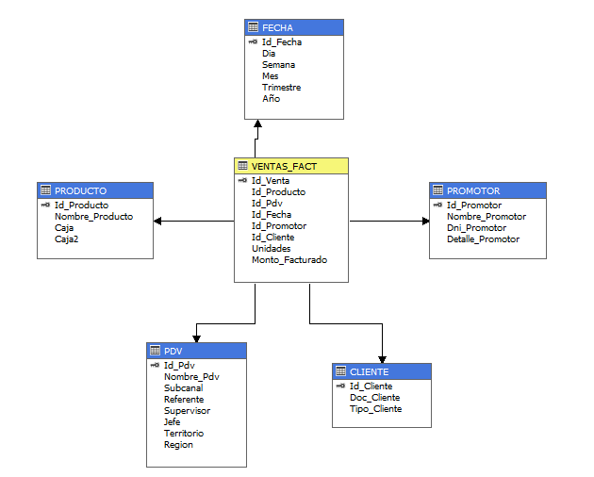

Elaboración propia

**Establecer origen de datos entre proyecto y BD Entel3Md:**

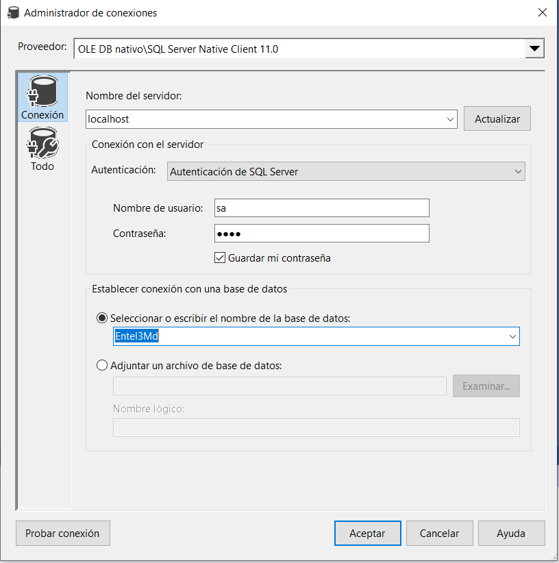

Elaboración propia

Para el proceso de creación del cubo OLAP, se cuenta con un origen de datos: uno es el modelo dimensional de ventas en SQL.

**Establecer la vista del proyecto con la BD dimensional Entel3Md:**

En las siguientes figuras, se muestran todas las dimensiones y tabla de hechos extraídas de la BD Entel3Md, así como la vista final en Analysis Services:

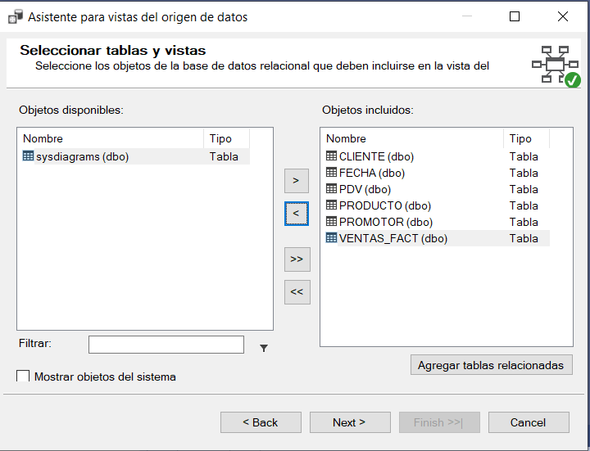

Elaboración propia

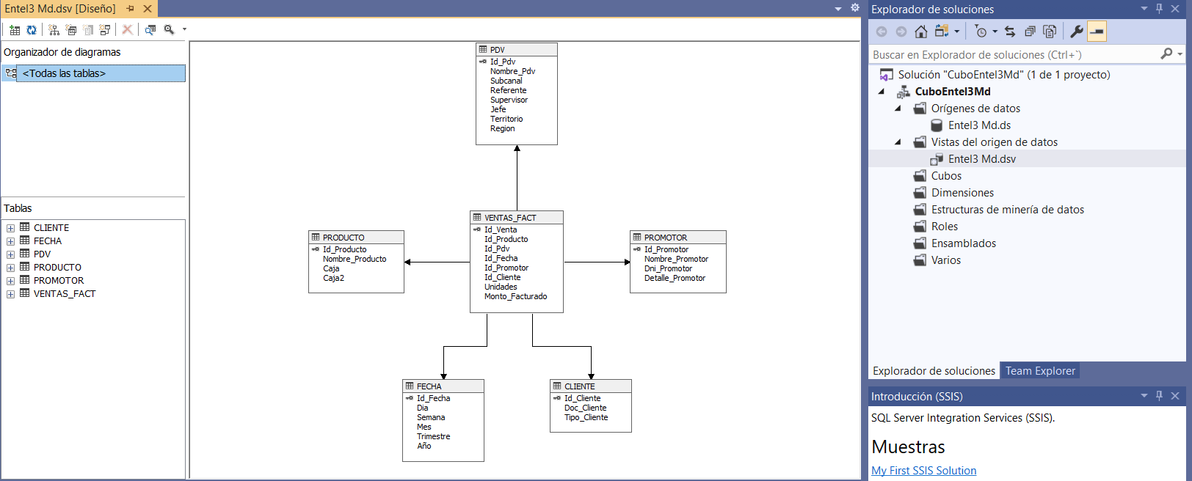

Elaboración propia

**Creación del Cubo OLAP:**

Por otro lado, se muestra la creación del Cubo OLAP por medio de la tabla de hechos VENTAS_FACT de la BD Entel3Md en SQL SERVER:

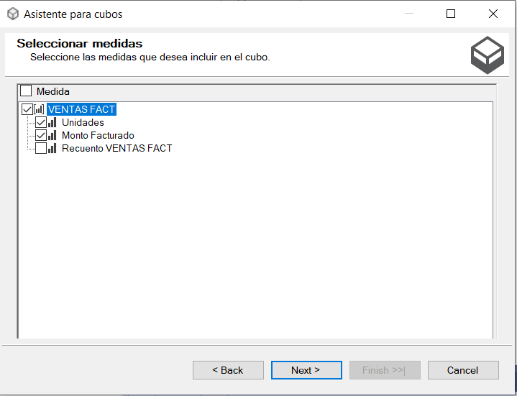

Elaboración propia

Asimismo, se establecen los atributos a utilizar de todas las dimensiones:

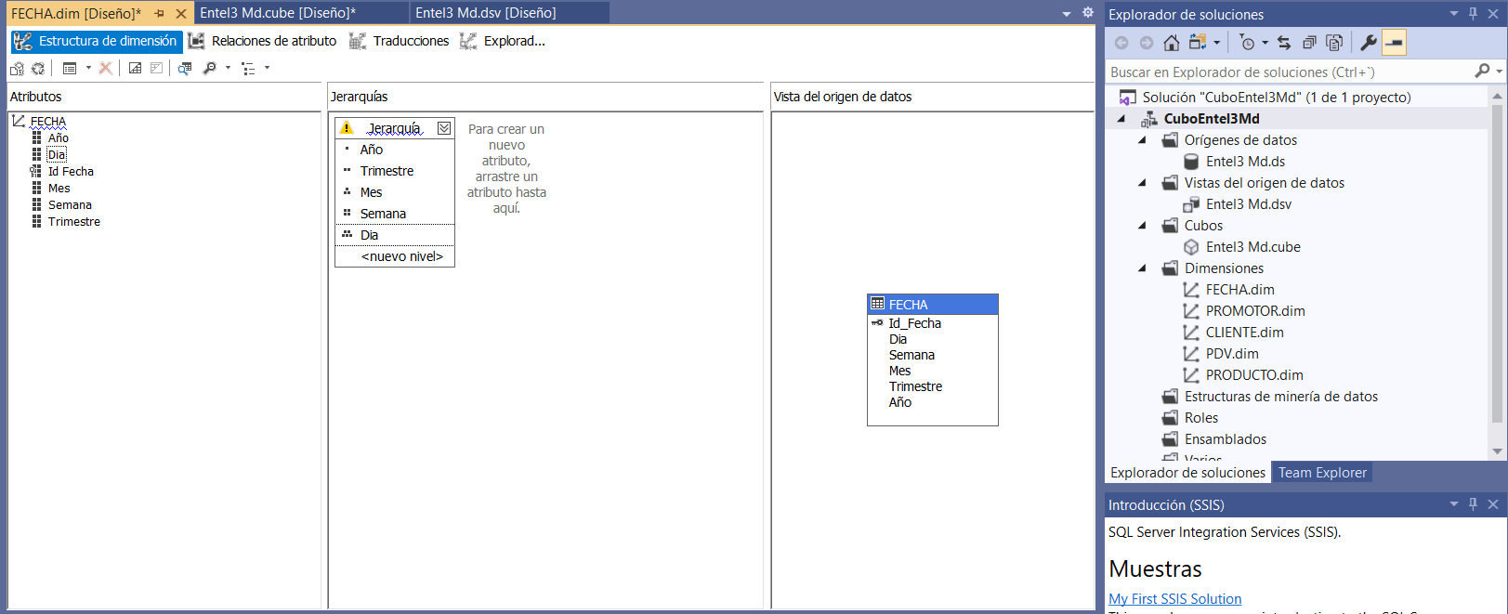

Elaboración propia

En la siguiente figura, se puede apreciar el procesamiento final del cubo:

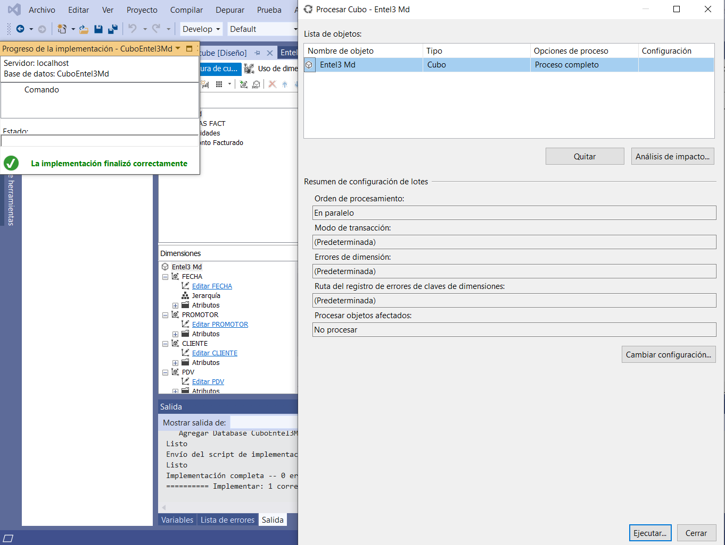

Elaboración propia

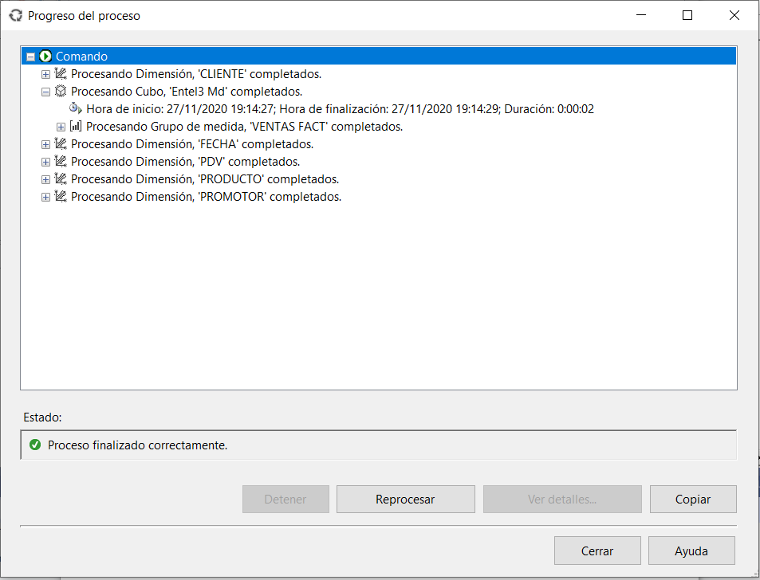

Elaboración propia

**Creación de campos calculados y KPI’s:**

Dentro de los campos calculados creados a partir de las medidas de la tabla de hechos VENTAS_FACT, se pueden agrupar en 4 criterios diferentes:

1) Análisis de Participación de Ventas (unidades) por Jerarquía de PRODUCTO:

1.1)ParticipacionProducto=([PRODUCTO].[Jerarquía],[Measures].[Unidades])/SUM(([PRODUCTO].[Jerarquía].[ALL],[Measures].[Unidades]))

1.2)ParticipacionCaja=([PRODUCTO].[Caja],[Measures].[Unidades])/SUM(([PRODUCTO].[Caja].[ALL],[Measures].[Unidades]))

1.3)ParticipacionCaja2=([PRODUCTO].[Caja2],[Measures].[Unidades])/SUM(([PRODUCTO].[Caja2].[ALL],[Measures].[Unidades]))

2) Análisis de Pareto para la clasificación de productos según participación de monto facturado:

2.1)AcumuladoProducto= CASE WHEN [PRODUCTO].[Id Producto].CURRENTMEMBER is [PRODUCTO].[Id Producto].[SS VR LLAA] then ([PRODUCTO].[Id Producto].CURRENTMEMBER,[Measures].[Monto Facturado])/SUM(([PRODUCTO].[Id Producto].[ALL],[Measures].[Monto Facturado]))…

3) Análisis del Incremento anual de unidades vendidas por producto:

VarProdAnual= CASE WHEN [FECHA].[Jerarquía].CURRENTMEMBER is [FECHA].[Jerarquía].[2015] then 0

ELSE (([FECHA].[Jerarquía].CURRENTMEMBER,[PRODUCTO].[Jerarquía],[Measures].[Unidades])-([FECHA].[Jerarquía].PREVMEMBER,[PRODUCTO].[Jerarquía],[Measures].[Unidades]))/([FECHA].[Jerarquía].PREVMEMBER,[PRODUCTO].[Jerarquía],[Measures].[Unidades])

END

4) Análisis del Precio Unitario promedio:

PrecioUnitarioProm=[Measures].[Monto Facturado]/[Measures].[Unidades]

Por otro lado, se cuenta con 3 KPI’s para analizar luego los valores, objetivos, estado actual y tendencias:

KpiCrecimientoVentas = Detalle de las unidades vendidas frente a un objetivo por encima del 10% de su valor por año

KpiCrecimientoCaja = Utiliza el campo calculado VarProdAnual para el análisis del cumplimiento de crecimiento anual con respecto al año anterior

KpiPrecioUnit = Detalle de los precios unitarios promedio frente a un objetivo por encima del 15% de su valor por año